Yazılım Gereksinimleri Belirtimi Şablonu

Aşağıdaki açıklama eklenilen şablon, Yazılım Tasarım ve Mimarisi dersi projelerinde Yazılım Gereksinimleri Belirtimi dökümanını tamamlamak için kullanılacaktır.

Şablon kullanımı:
Metinde köşeli parantez içinde ('< ', ' >') için projeye özgü bilgileri ve/veya ayrıntıları ile değiştirilmesi. Örneğin, <Proje Adı> 'Akıllı ev' veya 'Sensor ağı' ile değiştirilecektir.

İlgili kaynaklar:
Bu belgenin bölümlerinin oluşturulmasında IEEE Yazılım Gereksinimleri Belirtimi Kılavuzu (IEEE Std. 830-1998) temel alınmıştır.

Spor Araba Karşılaştırma Sitesi

Yazılım Gereksinimleri Belirtimi

1.0.0

15.12.2024

220542008-Yaşar Görmez
220541002-Elif Eslem Özkan
220541074-Berkan Büyükdeveci
220541054-Yusuf Uygur

Revizyon Geçmişi

Tarih | Açıklama | Yazar | Yorumlar
<Tarih> | <Sürüm 1> | <Adınız> | <Birinci gözden geçirme…>

İçindekiler Tablosu

Revizyon Geçmişi ii
1. Giriş 1
1.1 Amaç 1
1.2 Kapsam 1
1.3 Tanımlar ve Kısaltmalar 1
1.4 Referanslar 1
1.5 Genel Bakış 1
2. Genel Açıklama 2
2.1 Ürün Perspektifi 2
2.2 Ürün İşlevleri 2
2.3 Kullanıcı Özellikleri 2
2.4 Genel Sınırlamalar 2
2.5 Varsayımlar ve Bağımlılıkları 2
3. Özel Gereksinimler 2
3.1 Dış Arabirimi Gereksinimleri 3
3.1.1 Kullanıcı Arayüzleri 3
3.1.2 Donanım Arabirimleri 3
3.1.3 Yazılım Arabirimleri 3
3.1.4 İletişim Arabirimleri 3
3.2 Fonksiyonel Gereksinimleri 3
3.2.1 <Fonksiyonel Gereksinimi veya Özelliği #1> 3
3.2.2 <Fonksiyonel Gereksinimi veya Özelliği #2> 3
3.3 Kullanım Durumları 3
3.3.1 Kullanım Durumu #1 3
3.3.2 Kullanım Durumu #2 3
3.4 Sınıflar / Nesneler 3
3.4.1 <Sınıf / Nesne #1> 3
3.4.2 <Sınıf / Nesne #2> 4
3.5 İşlevsel Olmayan Gereksinimler 4
3.5.1 Performans 4
3.5.2 Güvenilirlik 4
3.5.3 Kullanılabilirlik 4
3.5.4 Güvenlik 4
3.5.5 Sürdürülebilirlik 4
3.5.6 Taşınabilirlik 4
3.6 Ters Gereksinimleri 4
3.7 Tasarım Kısıtlamaları 4
3.8 Mantıksal Veritabanı Gereksinimleri 4
3.9 Diğer Gereksinimler 4
4. Analiz Modelleri 4
4.1 Aktivite Diyagramları 5
4.2 Sequence Diyagramları 5
4.3 Veri Akış Diyagramları 5
4.4 Durum Geçişi Diyagramları 5
5. Değişiklik Yönetimi Süreci 5
A. Ekler 5
A.1 Ek 1 5

1. Giriş

Amaç

Bu projenin temel amacı, Forza Horizon 5 isimli popüler video oyununda yer alan spor arabaların çeşitli özelliklerini karşılaştırarak kullanıcıların bilinçli seçimler yapmasını sağlamaktır. Oyunseverlerin, oyunda araç satın alma sürecini daha kolay ve hızlı hale getirmek için tasarlanan bu web sitesi, kullanıcıların ihtiyaç ve tercihlerine uygun araçları daha kısa sürede bulmalarına yardımcı olmayı hedefler. Web sitesi, spor arabaların hız, ivme, yol tutuşu ve diğer teknik özelliklerini detaylı bir şekilde karşılaştırma imkanı sunarak kullanıcıların en uygun aracı seçmesine destek olur. Bu süreç, oyuncuların oyun içerisinde en iyi performansı elde edebilecekleri aracı belirlemesini ve buna göre satın alma kararlarını vermelerini kolaylaştırır. Ayrıca, kullanıcılara özel verilerin analiz edilmesi sayesinde, sistem, kullanıcıların tercihlerine ve belirledikleri kriterlere uygun alternatif araçlar önerir. Bu kişiselleştirilmiş öneriler, oyuncuların oyun deneyimlerini iyileştirmeyi ve doğru aracı seçmelerini hızlandırmayı amaçlar. Özetle, projenin ana hedefi, Forza Horizon 5 oyuncularına araç seçimi konusunda kapsamlı bir rehberlik sunarak onların oyundan daha fazla keyif almalarını sağlamaktır.

1.2 Kapsam

Üretilecek yazılım ürünleri; Karşılaştırma İstatistik raporu oluşturucu,Veri çekme yazılımı,Araçları özelliklerine göre karşılaştırma, Admin panel yazılımı.

- Karşılaştırma İstatistik Raporu Oluşturucu:Kullanıcılar tarafından yapılan karşılaştırmaları veri tabanında tutup aylık günlük şekilde model bazlı hangi arabanın karşılaştırmalarda daha çok kullanıldığına dair istatistik görüntülemek için kullanılacaktır.
- Veri çekme yazılımı: Araba marka,model ve özelliklerinin bir web sitesi üzerinden çekilmesi ve bunu veri tabanına kaydetmesi işlemi yapılacaktır.
- Araç Özelliklerini Karşılaştırma: Karşılaştırmak istenen araç seçildikten sonra özelliğin türüne göre(bazı özelliklerde yüksek olması iyi birşey bazı özelliklerin düşük olması iyi birşey) iki aracın iyi özelliklerini kırmızı ve yeşil oklar yardımı ile kullanıcıya gösterilecektir.
- Admin Panel: Bu özellik ise site yöneticilerinin siteyi kullanan ziyaretçi sayısını görüntüleme, karşılaştırma istatistiklerini görüntüleme gibi özellikleri görebileceği bir yazılım olucak.

• Veri Analitiği ve Raporlama:
- Detaylı İstatistik Raporları: Kullanıcılar tarafından yapılan araba karşılaştırmalarına dair verilerin analiz edilerek aylık ve günlük bazda en çok karşılaştırılan araç marka ve modellerinin görüntülenmesini sağlamak. Bu, kullanıcı tercihleri hakkında net bir içgörü sunarak pazarlama stratejilerinin geliştirilmesine ve kullanıcı deneyiminin optimize edilmesine yardımcı olur.
- Kullanıcı Tanımlı Parametreler ile Özelleştirilebilir Raporlar: Kullanıcıların ve yöneticilerin ihtiyaçlarına göre özelleştirilebilen raporlar sunmak. Yöneticiler bu raporlar ile hangi araçların daha çok karşılaştırıldığını ve belirli zaman aralıklarındaki kullanıcı davranışlarını gözlemleyebilir.
• Veri Çekme ve Yönetim:
- Web Scraping Yoluyla Veri Toplama: Araba marka, model ve özelliklerinin düzenli olarak güncellenen güvenilir kaynaklardan çekilmesi ve bu verilerin düzenli bir biçimde veri tabanına aktarılması. Bu işlem, karşılaştırmalarda kullanılacak bilgilerin güncel ve doğru olmasını sağlar.
• Kullanıcı Dostu Araç Karşılaştırma:
- Özellik Analizi ve Görsel İyileştirme: Karşılaştırma esnasında, iki aracın belirli özelliklerinin avantajlı veya dezavantajlı olup olmadığını kırmızı (olumsuz) ve yeşil (olumlu) oklar ile kullanıcıya gösterme. Bu sayede kullanıcılar, hangi aracın kendi kriterlerine daha uygun olduğunu hızlıca görebilir.
- Yüksek/Düşük Değer Karşılaştırması: Örneğin, motor gücü gibi yüksek olması olumlu bir özellik için yeşil ok gösterilirken, yakıt tüketimi gibi düşük olması tercih edilen özellikler için de uygun oklar kullanılarak bilgi sunulur.
• Yönetici Kontrol Paneli:
- Ziyaretçi ve Karşılaştırma İstatistikleri Görüntüleme: Adminler, ziyaretçilerin kaç karşılaştırma yaptığını, en çok hangi marka ve modellerin karşılaştırıldığını ve ziyaretçilerin eğilimlerini izleyebilir. Bu özellik, yöneticilere sitenin performansını ve ziyaretçi etkileşimlerini ölçme imkanı tanır.
- Ziyaretçi Takibi: Günlük, haftalık ve aylık bazda site trafiğinin ve ziyaretçi sayısının görüntülenmesi.

1.3 Genel Bakış
Buraya kadar kısaca projedeki özellikler ve projenin içeriği genel anlamda anlatıldı.
Buradan sonraki bölümde ise bilgiler biraz daha detaylandırılarak anlatılacaktır.

2. Genel Açıklama
Araba karşılaştırma: Ürüne ait özelliklerin tamamının veri çekilen sitede bulunmaması sebebi ile belli özelliklerin karşılaşıtırmasının kullanıcıya sunulamaması.
Null Değerler: Site üzerinden çekilen veriler arasında null değerler olması sebebi ile bazı araç özelliklerinin doğru oranda karşılaştırılamaması.

Yukarıda saydığımız durumlar sistemi olumsuz etkileyebilecek durumlardır. Kullanıcının aracı seçtikten sonra null değerler alması istemediğimiz özelliklerdi bundan dolayı very çekme kodunu yazarken bazı kısıtlamalar koyduk ve yukarıdaki durumları control altına aldık.

2.1 Ürün Perspektifi
Diğer araba karşılaştırma sitelerinden farklı olarak bir oyuna ait araba karşılaştırma özelliği sunuyoruz ve bu spor arabaları kapsamaktadır. Diğer sitelerden daha fazla karşılaştırma metriği sunuyoruz bu şekilde hangi arabanın daha iyi olduğunu karşılaştırmak için daha fazla göz önüne alınması gereken işlevler ortaya çıkıyor. Ekstra olarak arayüz görünümü olarak diğer sitelere göre çok daha iyi bir tasarıma sahibiz.

2.2 Ürün İşlevleri

Araç Karşılaştırma Fonksiyonu:
- Kullanıcılar, farklı marka ve modeldeki araçları belirli özelliklere göre karşılaştırabilirler. Bu özellikler arasında motor gücü, yakıt tüketimi, bagaj hacmi gibi unsurlar yer alır. Sistem, kullanıcıların seçtikleri araçları kıyaslarken avantajlı ve dezavantajlı noktaları görsel olarak (kırmızı ve yeşil oklarla) gösterir.

Veri Çekme ve Güncelleme Sistemi:
- Yazılım, otomotiv alanındaki güncel verileri, güvenilir kaynaklardan otomatik çeken bir modüle sahiptir. Bu, kullanıcıların karşılaştırma yaparken en doğru ve güncel verilere erişmesini sağlar. Veri tabanı düzenli olarak yeni araç modelleri ve özelliklerle güncellenir.

3. İstatistik Raporlama ve Analiz:
- Yazılım, kullanıcıların yaptığı araç karşılaştırmalarını kaydederek, aylık ve günlük bazda hangi marka ve model araçların en çok karşılaştırıldığını raporlar. Bu istatistikler, hem kullanıcı eğilimlerini hem de pazar trendlerini izlemek için kullanılır.

4. Admin Paneli:
- Admin Paneli: Site yöneticilerinin karşılaştırma istatistiklerini ve ziyaretçi sayılarını görüntüleyebildiği bir kontrol paneli sağlar. Adminler, kullanıcı hareketlerini izleyerek siteye dair genel performans ölçümlerine ulaşabilir.

2.3 Kullanıcı Özellikleri

1. Genel Kullanıcılar (Araç Alıcıları ve Araştırmacılar):
- Demografik Özellikler:
  - Yaş Aralığı: her yaş aralığında, teknolojiye eser miktarda aşina bireyler.
  - Eğitim Seviyesi: Genellikle orta ve üstü eğitim seviyesine sahip.
  - Teknoloji Kullanım Düzeyi: Orta ve ileri seviyede teknoloji kullanıcıları. Akıllı telefonlar ve bilgisayarlar üzerinden aktif olarak bilgi arayan kişiler.
- Davranışsal Özellikler:
  - Araç Araştırma Alışkanlıkları: Oyun içerisinde araç satın almayı düşünen veya araçalrın özelliklerini merak eden kullanıcılar, karşılaştırmalı verileri incelemeyi ve fiyat/performans değerlendirmesi yapmayı severler.
  - Karar Verme Süreci: Kullanıcılar, araç seçiminde çok sayıda faktörü göz önünde bulundurur (yakıt tüketimi, motor gücü, güvenlik özellikleri, fiyat vs.). Yazılım, kullanıcıların bu kararları kolaylaştırmak için bilgiye hızlı erişim sağlamalıdır.
- Beklentiler ve Gereksinimler:
  - Kolay Kullanım: Basit ve kullanıcı dostu arayüz.
  - Hızlı Bilgiye Erişim: Güncel ve doğru verileri kısa sürede karşılaştırma ve sonuçları görüntüleme.
  - Görsel Destek: Karşılaştırmaların anlaşılması için görsel ögeler (renkli oklar, grafikler) ile desteklenmiş içerikler.

2. Site Yöneticileri (Adminler):
- Demografik Özellikler:
  - Yaş Aralığı: 20-50 yaş aralığı, bilgi teknolojileri ve yönetim alanında tecrübeli bireyler.
  - Eğitim Seviyesi: Genellikle üniversite mezunu veya üstü, bilgi teknolojileri, yönetim veya ilgili alanlarda eğitim almış kişiler.
- Davranışsal Özellikler:
  - Veri Analiz Yetenekleri: Adminler, kullanıcı davranışlarını analiz etmek ve site performansını değerlendirmek için analitik becerilere sahiptir.
  - İdari Yetkinlikler: Karşılaştırma istatistiklerini izleme ve sistem üzerinde düzenlemeler yapma yetkinlikleri bulunur.
- Beklentiler ve Gereksinimler:
  - Kapsamlı ve Anlaşılır Kontrol Paneli: Kullanıcı hareketleri, karşılaştırma istatistikleri ve site trafiğini gösteren kullanımı kolay bir yönetim paneli.
  - Veri Güvenliği ve Gizlilik: Adminler, kullanıcı verilerinin ve sitenin genel güvenliğinin korunmasını bekler.

2.4 Genel Sınırlamalar

1. Teknik Sınırlamalar:
- Veri Kaynaklarının Güvenilirliği ve Erişilebilirliği: Yazılım, araç verilerini harici kaynaklardan çekerken, bu kaynakların güvenilirliği ve sürekli erişilebilirliği kritik öneme sahiptir. Web sitelerinin güncellemeleri veya API değişiklikleri, veri çekme süreçlerini etkileyebilir ve bu durum yazılımın güncellenmesini zorunlu kılabilir.
- Performans Kısıtlamaları: Yüksek kullanıcı trafiğinde sistemin performansını sürdürebilmesi için sunucu kapasitesi ve altyapı yeterliliği önemlidir. Veri tabanının hızlı yanıt vermesi, sayfa yükleme sürelerinin kısa tutulması gibi gereksinimler, donanım ve yazılım optimizasyonlarını zorunlu kılar.
- Mobil Uyum: Yazılımın farklı cihazlarda sorunsuz çalışmasını sağlamak, özellikle mobil platformlarda karşılaşılan ekran boyutları ve işlemci kapasitesi gibi kısıtlamalar nedeniyle zor olabilir.

2. Yasal ve Düzenleyici Kısıtlamalar:
- Veri Koruma ve Gizlilik: Kullanıcı verilerinin korunması, özellikle GDPR gibi uluslararası ve yerel veri gizliliği düzenlemelerine uyulmasını gerektirir. Bu, veri şifreleme, kullanıcı onayı ve veri işleme politikalarının uygulanmasını zorunlu kılar.
- Telif Hakları ve Lisanslar: Yazılım, harici kaynaklardan veri çekerken telif hakları ve lisans anlaşmalarına uymalıdır. Verilerin yasal olarak kullanılması, potansiyel hukuki sorunları önlemek açısından önemlidir.

3. Finansal Kısıtlamalar:
- Geliştirme Bütçesi: Projenin geliştirme sürecinde ayrılan bütçe, yazılımın kullanılacak teknolojilerden test süreçlerine kadar pek çok unsuru etkiler. Bütçe kısıtlamaları, özelliklerin geliştirilme hızını ve kapsamını sınırlayabilir.
- Bakım ve Güncelleme Maliyetleri: Yazılımın sürdürülebilirliği için düzenli bakım ve güncellemelerin yapılması gereklidir. Bu süreçlerin maliyeti, projenin uzun vadeli planlarında göz önünde bulundurulmalıdır.

4. Zaman Kısıtlamaları:
- Proje Takvimi: Yazılımın belirli bir süre içerisinde tamamlanması gereken projeler için, zaman kısıtlamaları geliştirme süreçlerini etkileyebilir. Bu, belirli özelliklerin kısmi olarak uygulanması veya geliştirme süresince esneklik kaybına neden olabilir.
- Pazara Çıkış Süresi: Yazılımın pazarda rekabet edebilmesi için belirli bir süre içinde piyasaya sürülmesi gerekebilir. Bu durum, geliştirme sürecinde önceliklendirme ve özelliklerin kapsamını daraltma ihtiyacını doğurabilir.
- Veri Güncelliğinin Zamanında Sağlanması: Kullanıcılar özellikle yeni çıkan araba olduğunda bunun fiyat/performans olup olmayacağını merak edebilir. Bu durumda gelişmeler sıkı takip edilmelidir.

5. İş Gücü ve Yetenek Kısıtlamaları:
- Geliştirici Ekibin Kapasitesi: Ekibin büyüklüğü ve yetenek seviyesi, yazılımın geliştirme süresini ve karmaşıklığını etkiler. Belirli özelliklerin veya ileri düzey teknolojilerin uygulanması, ekibin yetenek ve bilgi düzeyine bağlı olarak sınırlı olabilir.
- Eğitim ve Bilgilendirme: Yazılımın kullanıcılar tarafından etkin kullanımı için yeterli eğitim ve destek verilmesi gereklidir. Yetersiz kullanıcı eğitimi, yazılımın potansiyelini tam anlamıyla gerçekleştirememesine yol açabilir.

2.5 Varsayımlar ve Bağımlılıkları
Bu alt bölümde, belirtimde ifade edilen gereksinimleri etkileyebilecek ve yazılımın doğru bir şekilde çalışması için geçerli olması gereken varsayımlar ve bağımlılıklar açıklanmıştır. Bu faktörler, gereksinimleri etkileyebilecek değişikliklerin belirlenmesinde önemli bir rol oynar.

1. Donanım ve Yazılım Varsayımları:
- Sunucu Altyapısı: Yazılımın çalışması için belirli bir sunucu altyapısının mevcut olduğu varsayılır. Yeterli işlem gücüne ve depolama alanına sahip bir sunucu ortamı gereklidir. Eğer sunucu altyapısı güncellenmez veya yetersiz kalırsa, yazılımın performansı olumsuz etkilenebilir.
- İşletim Sistemi Uyumluluğu: Yazılım, belirli bir işletim sistemi üzerinde çalışmak üzere tasarlanmıştır (örneğin, Linux tabanlı bir sunucu). Eğer bu işletim sistemi değişirse, yazılımda uyumluluk sorunları ortaya çıkabilir ve belirtimin güncellenmesi gerekebilir.

2. Veri Kaynağı Varsayımları:
- Harici Veri Kaynaklarının Mevcudiyeti: Yazılımın veri çekme işlevinin çalışabilmesi için belirli web siteleri veya API’lerin erişilebilir olduğu varsayılır. Eğer bu kaynaklar erişilemez hale gelirse veya içerik politikalarını değiştirirse, yazılımın veri çekme modülü güncellenmelidir.
- Veri Güncellenme Sıklığı: Veri kaynaklarının düzenli aralıklarla güncellendiği varsayılır. Eğer veri güncellemeleri düzensizleşirse, karşılaştırma sonuçlarının doğruluğu ve güncelliği etkilenebilir.

3. Kullanıcı Erişimi ve İnternet Bağlantısı:
- İnternet Bağlantısı: Yazılımın kullanıcılar tarafından kullanılabilmesi için sabit bir internet bağlantısının mevcut olduğu varsayılır. Düşük veya kesintili bağlantı durumları, kullanıcı deneyimini olumsuz etkileyebilir ve yazılımın yükleme sürelerini uzatabilir.
- Tarayıcı Uyumluluğu: Yazılımın en popüler web tarayıcıları (Chrome, Firefox, Safari) ile uyumlu olduğu varsayılır. Tarayıcıların büyük güncellemeleri, yazılımın bazı özelliklerinde uyumsuzluklar yaratabilir.

4. Yasal ve Düzenleyici Varsayımlar:
- Veri Koruma Düzenlemeleri: Yazılımın, mevcut veri koruma yasalarına (örneğin, GDPR) uygun olduğu varsayılır. Veri koruma yasalarında veya düzenlemelerde yapılan değişiklikler, yazılımın veri işleme politikalarını ve güvenlik önlemlerini etkileyebilir.
- Telif Hakkı Düzenlemeleri: Yazılımın harici kaynaklardan veri çekmesi ve kullanması telif hakkı yasalarına uygun olmalıdır. Bu yasaların değişmesi, yazılımın lisans ve kullanım politikalarını yeniden gözden geçirmeyi gerektirebilir.

5. Teknolojik Bağımlılıklar:
- Üçüncü Taraf Kütüphaneler ve Araçlar: Yazılım, belirli kütüphaneler ve teknolojik araçları (örneğin, veri çekme kütüphaneleri, grafik çizim araçları) kullanmaktadır. Bu üçüncü taraf araçların güncellemeleri veya kullanımının sonlandırılması, yazılımın işlevselliğini etkileyebilir.
- Yazılım Dilleri ve Çerçeveler: Yazılımın belirli bir programlama dili (örneğin, Python, JavaScript) ve web çerçevesi (örneğin, Django, React) ile geliştirildiği varsayılır. Teknoloji yığınına yapılacak büyük güncellemeler veya değiştirme zorunlulukları, yazılımın mimarisinde değişiklik gerektirebilir.

6. Kullanıcı Davranış ve Katılımı:
- Kullanıcı Eğitimi: Kullanıcıların, yazılımı etkili bir şekilde kullanabilmeleri için belirli bir seviyede teknoloji bilgisine sahip olduğu varsayılır. Eğer kullanıcılar yazılımı anlamakta zorluk çekerse, kullanım kılavuzlarının ve destek sistemlerinin güncellenmesi gerekebilir.
- Geri Bildirim ve İyileştirme: Yazılımın, kullanıcıların geri bildirimleri doğrultusunda iyileştirileceği varsayılır. Kullanıcı geri bildirimlerinin azalması veya geri bildirim süreçlerinin yavaşlaması, yazılımın gelişim sürecini etkileyebilir.

3. Özel Gereksinimler
Bu bölüm belirtimin en geniş ve önemli kısmı olacaktır. Bölüm 2‘ de müşteri gereksinimleri şekillendirilir, ama bu bölümde projenin yazılım tasarımı, gerçekleştirilmesi ve test edilmesine yön verecek gereksinimleri verecektir.

Bu bölümdeki her gereksinim aşağıdaki özelliklere sahip olmalıdır:
- Doğru
- İzlenebilir (önceki veya ilerdeki eserler için hem ileri ve geri izlenebilirlik)
- Kesin anlamlı
- Doğrulanabilir (yani, test edilebilir)
- Öncelik (önemi ve/veya istikrar açısından)
- Eksiksiz
- Tutarlı
- Tek başına belirlenebilir (genellikle 3.4.5.6 gibi numaralandırma ile)

Bu bölümdeki gereksinimler kolayca erişilebilir ve anlaşılır olması için çok dikkatli organize edilmelidir. Ayrıca, bu belirtimi bir yazılım tasarım belgesi değildir, bu nedenle yazılım projesine ait bu yazılım Gereksinimleri belirtiminde aşırı kısıtlamalardan (tasarım kararlarından) kaçınılmalısınız.

3.1 Dış Arabirimi Gereksinimleri

3.1.1 Kullanıcı Arayüzleri
- Kullanıcı Dostu

3.1.2 Donanım Arabirimleri
- Wi-Fi
- Ethernet

3.1.3 Yazılım Arabirimleri
- PostgreSQL
- GUI

3.1.4 İletişim Arabirimleri
- HTTP

3.2 Fonksiyonel Gereksinimleri
Bu bölüm, yazılım projesinin belirli özelliklerini tarif eder. Eğer istenirse, bazı gereksinimler kullanımı durumları biçiminde belirtilebilir ve Kullanım Durumları kısmında listenelir.

3.2.1 <Fonksiyonel Gereksinimi veya Özelliği #1>
3.2.1.1 Giriş
3.2.1.2 Girişleri
3.2.1.3 İşleme
3.2.1.4 Çıkışları
3.2.1.5 Hata işleme

3.2.2 <Fonksiyonel Gereksinimi veya Özelliği #2>
…

3.3 Kullanım Durumları

3.3.1 Kullanım Durumu #1

3.3.2 Kullanım Durumu #2
…

3.4 Sınıflar / Nesneler

3.4.1 <Sınıf / Nesne #1>

3.4.1.1 Öznitelikler
3.4.1.2 İşlevleri

<Fonksiyonel gereksinimlere ve/veya kullanım durumlarına referans>

3.4.2 <Sınıf / Nesne #2>
…

3.5 İşlevsel Olmayan Gereksinimler
İşlevsel olmayan gereksinimler aşağıdaki öznitelikler için var olabilir. Genellikle bu gereksinimler birim düzeyinde değilde, sistem düzeyinde sağlanmalıdır. Aşağıdaki bölümlerde gereksinimler ölçülebilir açısından ifade ediniz (örneğin, işlemlerin 95% en az 1 saniyenin altında işlenir, sistemin kapalı kalma süresini günde 1 dakika aşamaz, arızasız geçen ortalama sure (MTBF) > 30 gün olacak, vs.).

3.5.1 Performans
- Arayüzler en fazla 1 saniyede yüklenir.(İnternet hızlı ise)
- Veriler en fazla 1 gün gecikmeyle güncellenir.

3.5.2 Güvenilirlik
- Veriler tamamen güvenilir kaynaklardan çekilir.

3.5.3 Kullanılabilirlik
- Kullanıcı dostu arayüzü sayesinde kullanıcı aradığı bilgilere çok kısa sürelerde ulaşabilir.

3.5.4 Güvenlik
- İlgili veriler harici kaynaklarda tutulduğundan zarar görme olasılığı oldukça düşüktür.

3.5.5 Sürdürülebilirlik
- Sistemdeki veriler sürekli güncellendiği için uzun ömürlü bir teknolojidir.

3.5.6 Taşınabilirlik
- Site her işletim sistemi ile uyumlu çalışır.

3.6 Ters Gereksinimleri
- Sitede sonuçlar hatalı olmaz.
- Tepkime süresi kullanıcının beklediğinden fazla olmaz.

3.7 Tasarım Kısıtlamaları
- Sistem Node.js, html css ve python kullanılarak yazılmıştır.

3.8 Mantıksal Veritabanı Gereksinimleri
- Veriler PostgreSQL içerisinde json formatında tutulur.

3.9 Diğer Gereksinimler
- Sistem tüm cihazlarla uyumludur
- Ziyaretçi ve adminler farklı yetki düzeylerine sahiptir.

4. Analiz Modelleri

4.1 Aktivite Diyagramları
Kullanıcı aktivite diyagramı
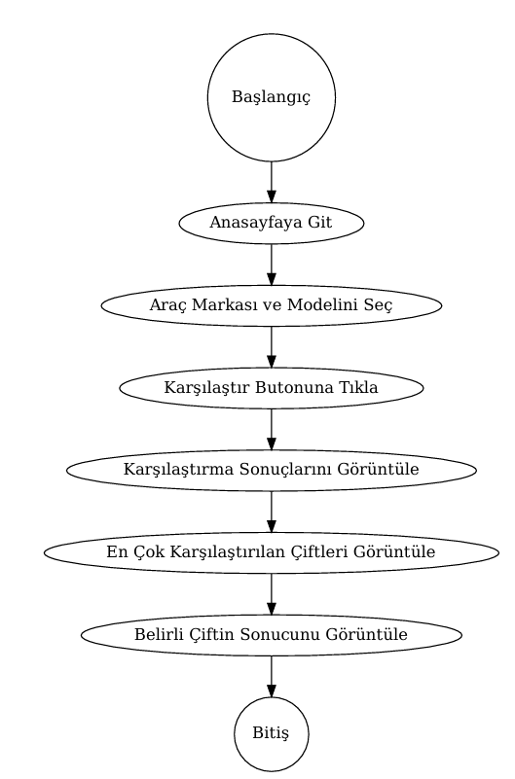

Admin aktivite diyagramı
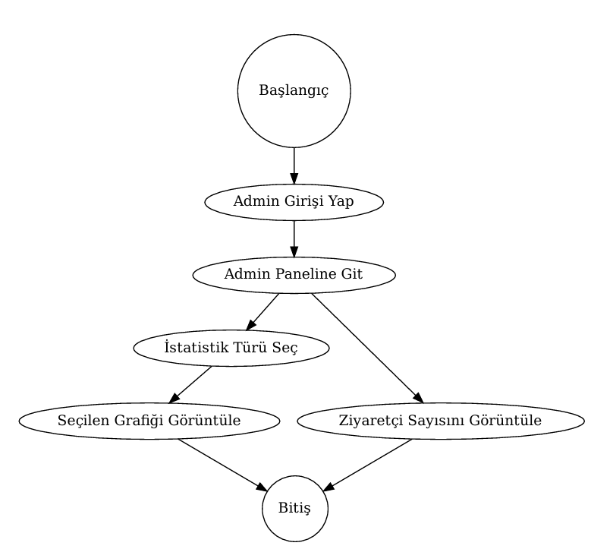

4.2 Sequence Diyagramları
Kullanıcı sequence diyagramı
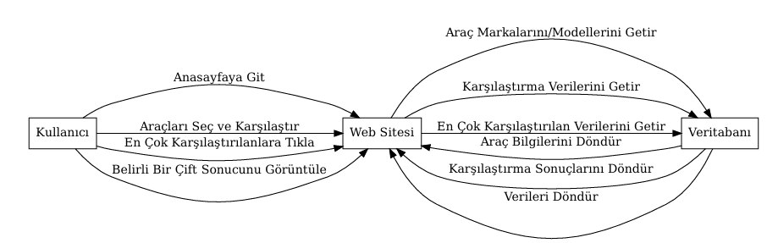
Admin sequence diyagramı
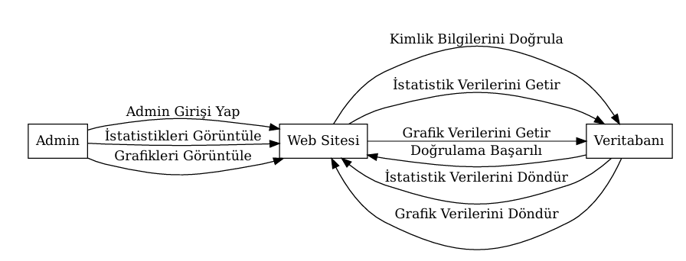

4.3 Veri Akış Diyagramları
Kullanıcı veri akış diyagramı
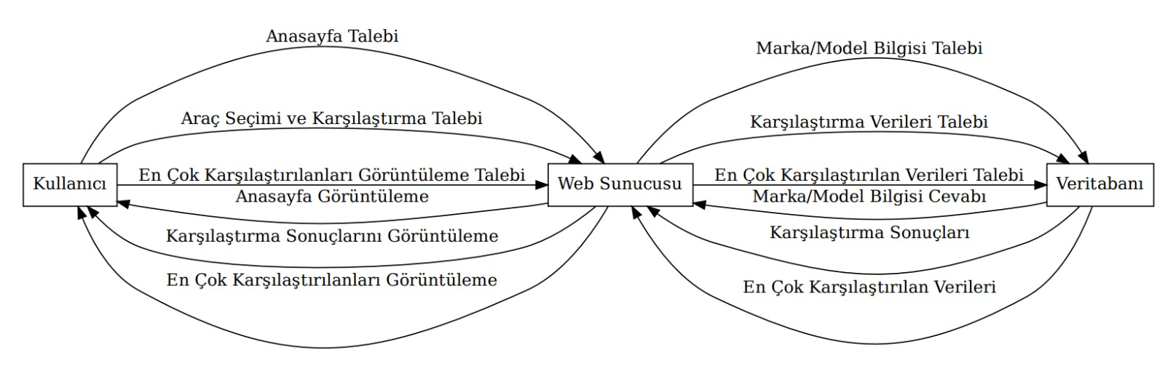
Admin veri akış diyagramı
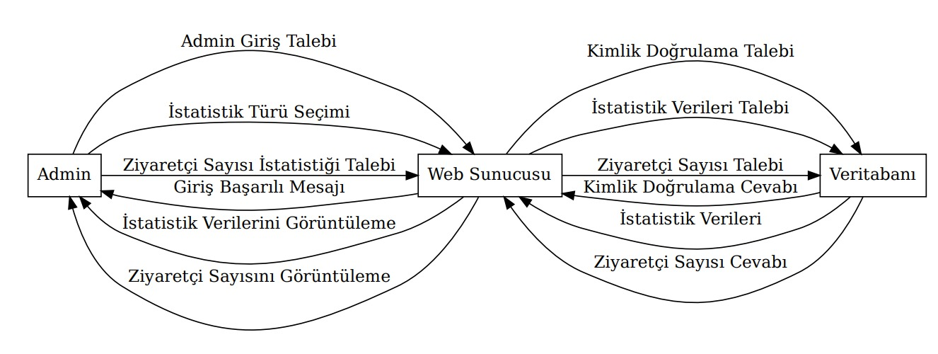

4.4 Durum Geçişi Diyagramları
Kullanıcı durum geçişi diyagramı
Admin durum geçişi diyagramı

5. Değişiklik Yönetimi Süreci
- Veri çekilen site kapanırsa verİ çekme kodu alternatif başka bir siteye göre düzenlenir.
- Yeni veri eklenirse güncelleme yeniden çalıştırılır.

A. Ekler

A.1 Ek 1
- Verilerin çekilmesinde kullanılan site http://myforzagarage.com

